Nguyễn Văn Minh
He141681
Lab 8: PHP Object Injection
B1: Open xvwa
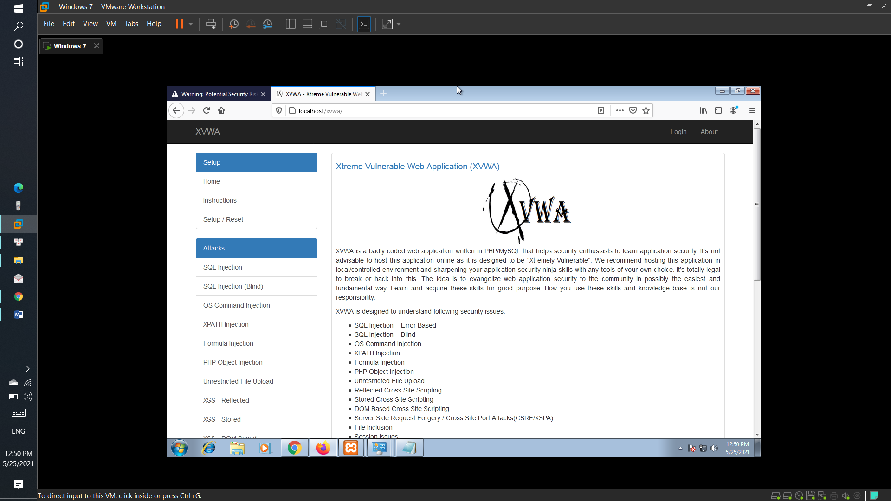
B2: Chọn PHP Object Injection

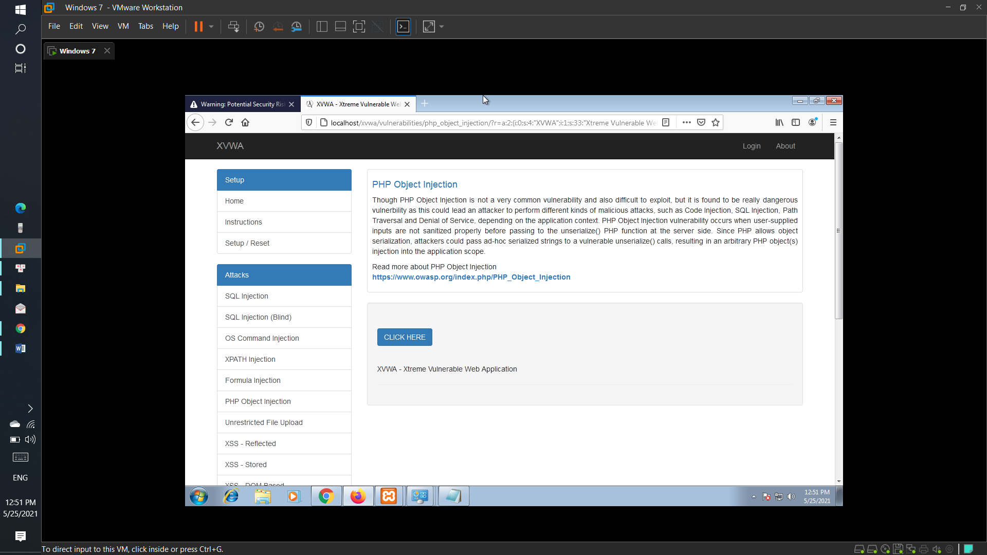

B3: Copy link vào notepad
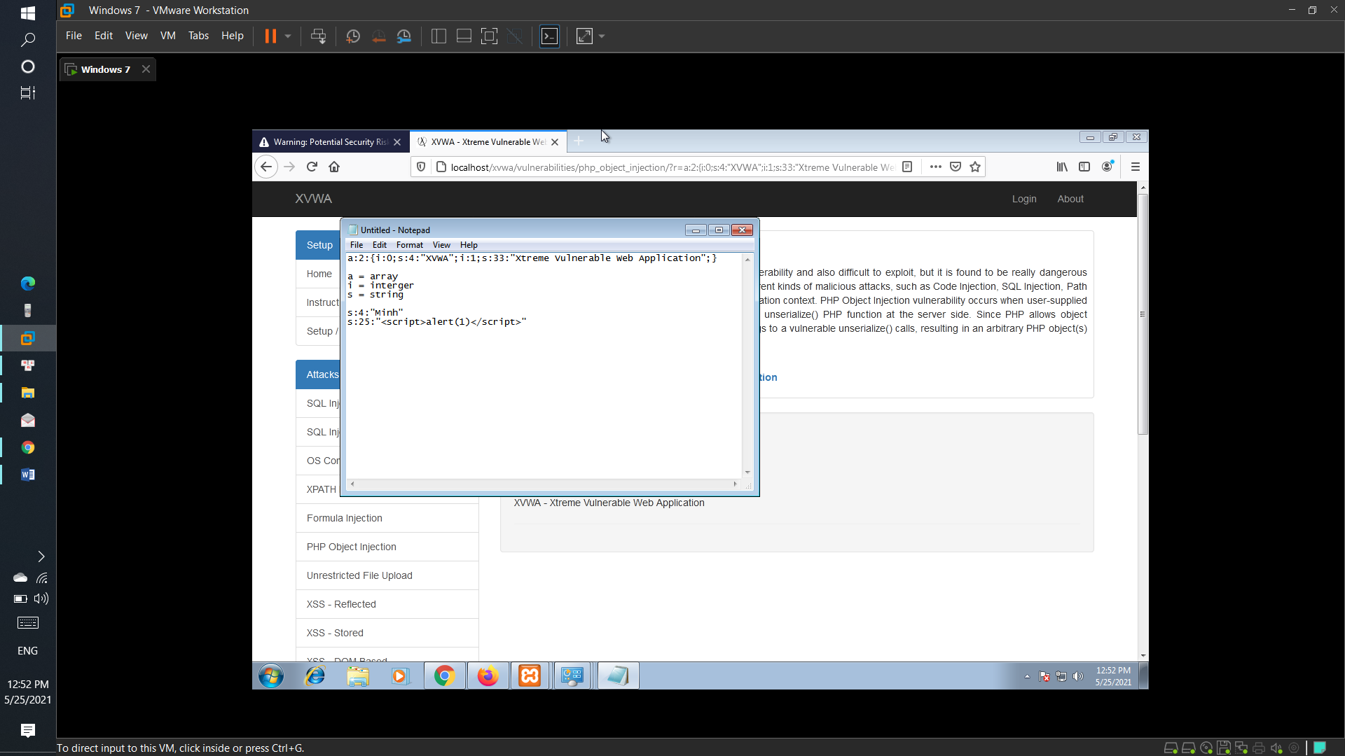
B4: Bây giờ hãy thử thay thế “XVWA” =”Minh”
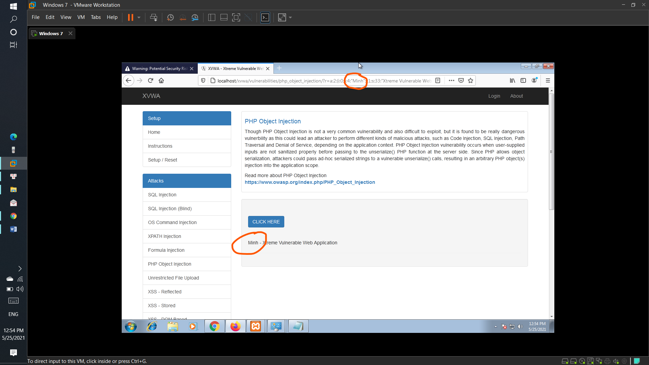

B4: Thay thế s:4:”XVWA” = s:25:”<Script>alert(1)</script>
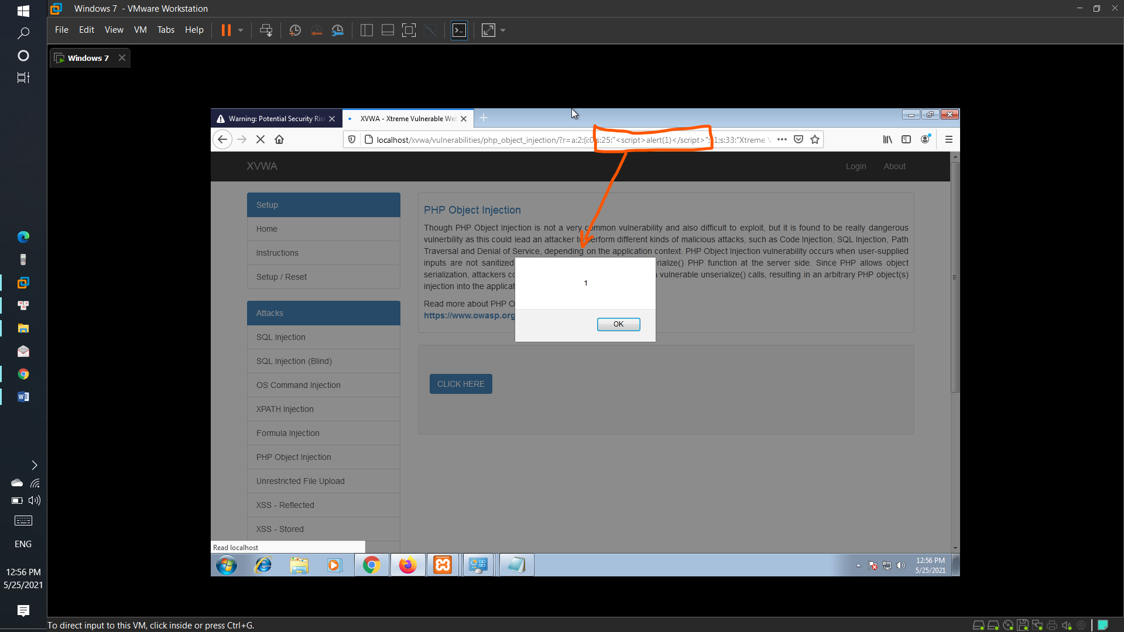
Làm điều tương tự trên gg chrome thì có chút khác biệt
